OBJETOS MACHADIANOS EN SEVILLA

Este 22 de febrero se conmemora la muerte del poeta sevillano Antonio Machado, una figura clave en la literatura española y el miembro más joven de la Generación del ‘98. Sevilla tuvo un papel clave en la vida de Machado y es que su infancia en esta ciudad fue uno de los temas recurrentes en sus versos. ¿Nos acompañáis en esta ruta por Sevilla?

Antonio Machado nació el 26 de julio de 1875. Fue de una familia de clase media y vivió en el palacio de la Casa De Alba con sus padres. Por esta razón escribió estos famosos versos:
Mi infancia son recuerdos de un patio de Sevilla
y un huerto claro donde madura el limonero;
mi juventud, veinte años en tierra de Castilla;
mi historia, algunos casos que recordar no quiero.
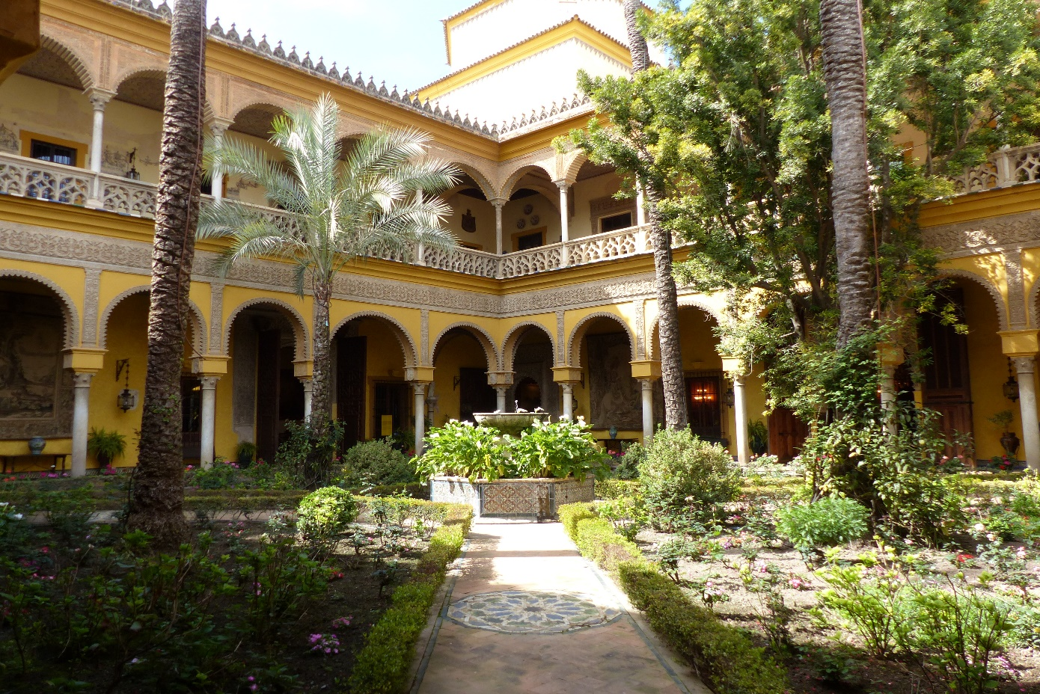

La iglesia de San Juan de Palma fue testigo del bautizo del pequeño Antonio.
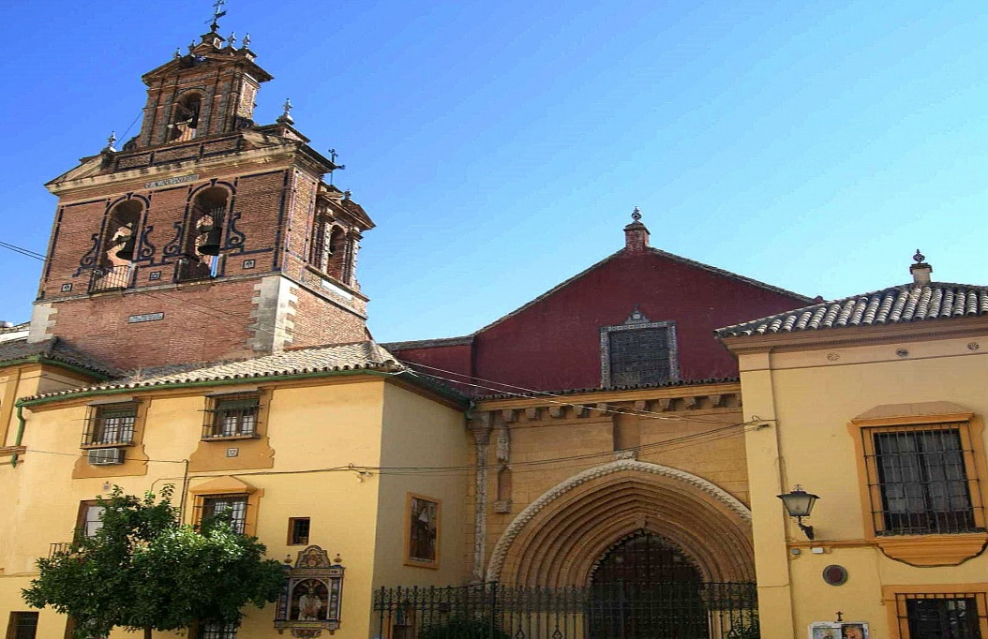

En la plaza de la Magdalena, muy cerca de su casa, Antonio recuerda un episodio de su vida que le marcó su extistencia. Era Pascua y en esta época era típico dar “palos dulces” (cañas de azúcar) a los niños. Antonio muy orgulloso de su dulce, lo comparó con la de otro niño y estando seguro de que el suyo era más grande le dijo a su madre: “ La mía es mejor, ¿verdad?” Y ella contestó “ No hijo ¿dónde tienes los ojos?” “ He aquí lo que yo he seguido preguntándome toda la vida”
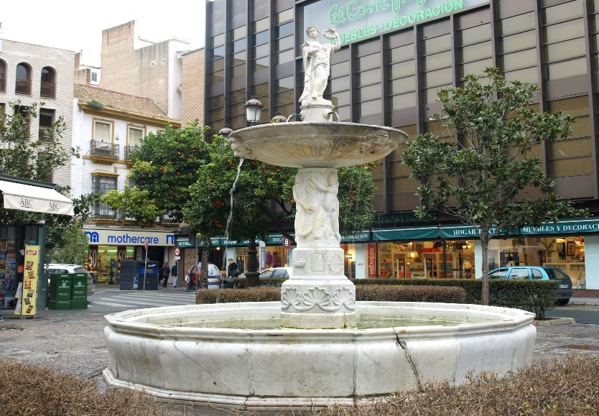
La calle Betis. En el número 11 de la entonces llamada «Orilla del Río», nacía la madre de Machado, Ana Ruiz Hernández, el 28 de febrero de 1854. Machado le dedicó varios versos, a menudo entroncados con su infancia, en reflejo de la tremenda unión que mantuvieron durante toda su vida, hasta el punto de que ambos estén enterrados juntos en Colliure: «El buen perfume de la hierbabuena, y de la buena albahaca, que tenía mi madre en sus macetas», reza un fragmento de la obra «Soledades».
